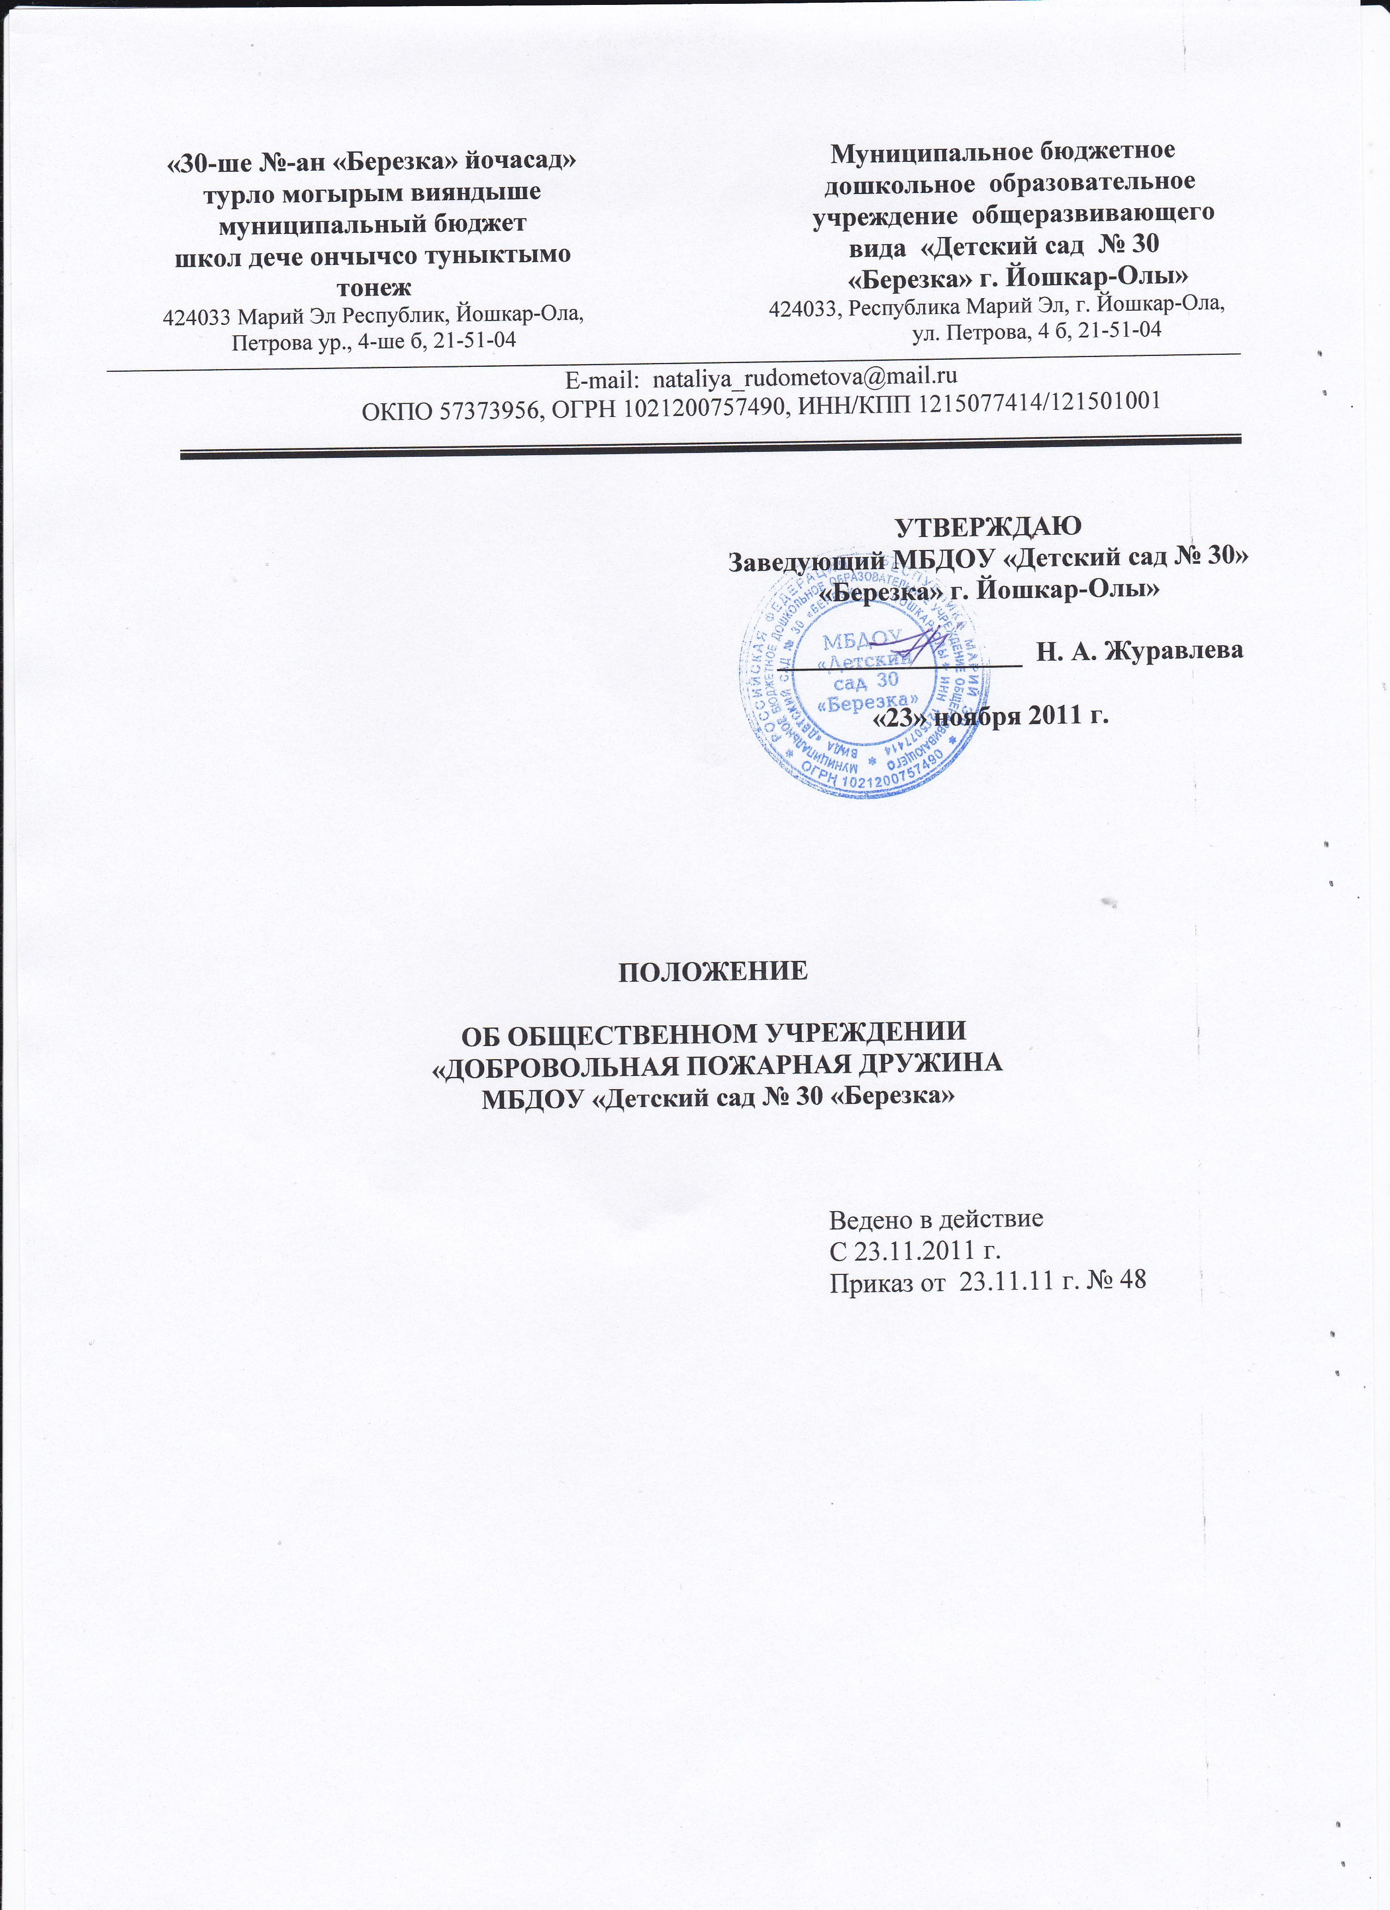

Общие положения
1.1. Общественное учреждение «Добровольная пожарная дружина Муниципального бюджетного дошкольного образовательного учреждения общеразвивающего вида «Детский сад № 30 «Березка» г. Йошкар-Олы» (далее – Общественное учреждение) создается для проведения мероприятий по обеспечению пожарной безопасности территорий, зданий и сооружений Муниципального бюджетного дошкольного образовательного учреждения общеразвивающего вида «Детский сад № 30 «Березка» г. Йошкар-Олы».
1.2. Общественное учреждение организуется независимо от наличия объектовой пожарной охраны.
1.3. Организация работы добровольной пожарной дружины и общее руководство ее деятельностью возлагаются на руководителя Учреждения.
1.4. Руководитель Учреждения несет персональную ответственность за деятельность ДПД и устанавливает ее структуру по согласованию с руководителем ФПС.
1.5. Начальник добровольной пожарной дружины назначаются приказом заведующего МБДОУ «Детский сад № 30 «Березка» из числа его сотрудников и подчиняются непосредственно заведующему.
1.7. Настоящее Положение разработано в соответствии с Федеральным законом от 21 декабря 1994 г. N 69-ФЗ "О пожарной безопасности".

Основные цели и задачи деятельности

добровольной пожарной дружины
2.1. Основной целью деятельности ДПД является участие в мероприятиях по предупреждению и тушению пожаров на территории МБДОУ «Детский сад № 30 «Березка».
2.1. На ДПД возлагаются следующие основные задачи:
2.1.1. Проведение противопожарной пропаганды и контроль за соблюдением требований противопожарных норм и правил, а также инструкций по пожарной безопасности работниками Учреждения;
2.1.2. Надзор за исправным состоянием первичных средств пожаротушения и их готовности к применению;
2.1.3. Вызов подразделений государственной противопожарной службы к месту пожара;
2.1.4. Принятие немедленных мер к ликвидации пожара имеющимися в организации средствами пожаротушения;

Порядок организации добровольной пожарной дружины и ее работа
3.1. В добровольные пожарные принимаются на добровольной основе в индивидуальном порядке работники организации, в возрасте не моложе 18 лет, способные по своим деловым и моральным качествам, а также по состоянию здоровья исполнять обязанности, связанные с предупреждением и тушением пожаров.
3.2. Отбор рабочих и специалистов организации в добровольные пожарные осуществляется на основании подачи личного письменного заявления на имя заведующего МБДОУ № 30.
3.3.. По результатам отбора в течение 30 дней со дня подачи заявления заведующий принимает решение о принятии работника в добровольные пожарные или об отказе ему в приеме в добровольные пожарные. Граждане, принятые в добровольные пожарные, регистрируются в Реестре добровольных пожарных МБДОУ «Детский сад № 30 «Березка» (приложение № 1) .
3.4. Порядок ведения и хранения Реестра, а также передачи содержащихся в нем сведений в подразделение ФПС устанавливает заведующий МБДОУ № 30 по согласованию с руководителем подразделения ФПС.
3.5. Зачисление работников МБДОУ № 30 в добровольные пожарные, равно, как и исключение утверждаются приказом заведующего.
3.6. Основанием для исключения рабочего и специалиста организации из числа добровольных пожарных является:
а) личное заявление;
б) несоответствие квалификационным требованиям, установленным для добровольных пожарных;
в) состояние здоровья, не позволяющее исполнять обязанности, связанные с предупреждением и тушением пожаров;
г) систематическое невыполнение установленных требований, а также самоустранение от участия в деятельности по предупреждению и тушению пожаров;
д) совершение действий, несовместимых с пребыванием в добровольной пожарной охране;
е) за нарушение противопожарного режима;
ж) в случае увольнения из организации.
3.7. Структура ДПД строится таким образом, чтобы в течение рабочего дня имелись добровольные пожарные. Отделение (боевой расчет) ДПД должен состоять из 5 добровольных пожарных.
3.8. Табель боевого расчета о действиях добровольных пожарных в случае возникновения пожара вывешивается на видном месте.
3.9. Учебные занятия (теоретические и практические) с добровольными пожарными проводятся начальником ДПД по расписанию, утвержденному заведующим - в свободное от работы время (не более 4 часов в месяц).
3.10. Порядок привлечения добровольных пожарных к несению дежурства в нерабочее время утверждается приказом заведующего.

Права добровольных пожарных.
4.1. Добровольным пожарным предоставляется право:
4.1.1. Участвовать в деятельности по обеспечению пожарной безопасности на соответствующей территории организации;
4.1.2. Проверять противопожарное состояние объектов или их отдельных участков на соответствующей территории организации;
4.1.3. Проникать в места распространения (возможного распространения) пожаров и их опасных проявлений.

Обязанности начальника добровольной пожарной дружины
Начальник добровольной пожарной дружины обязан:
5.1.1.Осуществлять контроль за соблюдением противопожарного режима на объекте, инструкций по пожарной безопасности в организации, а также за готовностью к действию первичных средств пожаротушения, систем пожарной автоматики, водоснабжения, имеющихся в организации, и не допускать использования этих средств не по прямому назначению;
5.1.2.Вести разъяснительную работу среди рабочих и специалистов организации о мерах пожарной безопасности;
5.1.3. В соответствии с утвержденным расписанием проводить теоретические занятия и практические тренировки с личным составом ДПД;
5.1.4. Руководить тушением пожаров в организации до прибытия подразделений федеральной противопожарной службы по Республике Марий Эл;
5.1.5. Информировать заведующего о нарушениях противопожарного режима на объекте;
5.1.6. Разработать и представить на утверждение заведующему структуру ДПД МБДОУ «Детский сад № 30 «Березка»
5.1.7. Нести ответственность за организацию деятельности ДПД МБДОУ № 30.

Обязанности заместителя начальника добровольной пожарной дружины
6.1. Заместителем начальника добровольной пожарной дружины организации назначается один из членов ДПД. Во время отсутствия начальника ДПД организации, заместитель начальника ДПД несет ответственность и исполняет обязанности начальника ДПД организации в соответствии с настоящим Положением.

Обязанности заместителя начальника ДПД
7.1. Заместитель начальника ДПД обязан:
7.1.1. Осуществлять контроль за соблюдением противопожарного режима, инструкций по пожарной безопасности на соответствующей территории организации и готовностью к действию первичных средств пожаротушения;
7.1.2. Перед началом работы проверять присутствие добровольных пожарных и знание ими своих обязанностей согласно табелю боевого расчета;
7.1.3. По окончании работы проверять противопожарное состояние на соответствующей территории организации и принимать меры к устранению выявленных нарушений;
7.1.4. Обеспечить явку на занятия добровольных пожарных ДПД;
7.1.5. В случае возникновения пожара руководить его тушением до прибытия подразделений федеральной противопожарной службы по Республике Марий Эл или начальника ДПД организации;
7.1.6. Нести ответственность за организацию деятельности ДПД в случае отсутствия начальника.

Обязанности добровольных пожарных ДПД
8.1. Добровольные пожарные обязаны:
8.1.1. Знать, соблюдать и требовать от других соблюдения противопожарного режима, инструкций о мерах пожарной безопасности в подразделении и на рабочем месте;
8.1.2. Знать свои обязанности согласно табелю боевого расчета, и в случае возникновения пожара принимать активное участие в его тушении и ликвидации последствий от него;
8.1.3. Следить за готовностью к действию систем противопожарной защиты и первичных средств пожаротушения, имеющихся в подразделении, и о всех обнаруженных неисправностях докладывать начальнику (заместителю начальника) ДПД, а при возможности самостоятельно устранять эти неисправности;
8.1.4. Выполнять возложенные на добровольных пожарных обязанности, распоряжения начальника и заместителя начальника ДПД МБДОУ № 30, повышать свои пожарно-технические знания и навыки тушения пожаров, посещать учебные занятия, предусмотренные расписанием;
8.1.5. Нести ответственность за участие в мероприятиях по обеспечению пожарной безопасности в подразделении.

Содержание добровольной пожарной дружины, гарантии правовой и социальной защиты добровольных пожарных.
9.1. Все расходы по содержанию добровольной пожарной дружины производятся за счет средств МБДОУ № 30 и должны включать:
9.1.1. Страхование жизни всего личного состава ДПД на случай смерти или увечья, происшедших в результате тушения пожара или ликвидации аварии.
9.1.2. Руководитель организации своим приказом может:
9.1.2.1. Выдать, в виде поощрения, лучшим добровольным пожарным за активную работу по предупреждению пожаров и борьбе с ними, денежные премии и определить другие виды поощрения;
9.1.2.2. Предоставить добровольным пожарным, особо проявившим себя в деле предупреждения или ликвидации пожаров, по основному месту работы дополнительный отпуск с сохранением заработной платы продолжительностью до 6 рабочих дней в год.

Разработали:
Заместитель заведующего
по хозяйственной части М. А. Рублева
Согласовано:
Председатель профкома Э. Г. Печникова

Руководителю
Общественного учреждения
«ДОБРОВОЛЬНАЯ ПОЖАРНАЯ ДРУЖИНА
ОАО «ЙОШКАР-ОЛИНСКИЙ ЗАВОД»

__________________________________
^{( Фамилия, имя, отчество )}
______________________________________________________
^{(адрес)}

заявление

Прошу принять меня в Общественное учреждение «Добровольная пожарная команда (дружина) ОАО «Йошкар-Олинский завод» "_________________________________________________________".

"____"____________2010 г. ____________________
Подпись Ф.И.О.

Договор № _____________
на выполнение добровольным пожарным работ по участию в профилактике и (или) тушении пожаров и проведении аварийно-спасательных работ
(примерная форма)
г. ___________________ «_____»___________ 20__ г.
Общественное учреждение «Добровольная пожарная команда (дружина) ОАО «Йошкар-Олинский завод» «_________________________», именуемое в дальнейшем Учреждение, в лице Руководителя ____________________, действующего на основании Положения, с одной стороны, и гражданин _________________ (паспорт___________________________), именуемый в дальнейшем Добровольный пожарный, с другой стороны, заключили настоящий договор о нижеследующем:
1. Учреждение поручает, а Добровольный пожарный принимает на себя выполнение работ по участию в профилактике и (или) тушении пожаров и проведении аварийно-спасательных работ в форме безвозмездного труда в интересах Учреждения.
2. Добровольный пожарный обязан:
а) добросовестно осуществлять деятельность по предупреждению и (или) тушению пожаров в соответствии с приказами и распоряжениями своего непосредственного руководителя;
б) подчиняться внутреннему распорядку, принятому в Учреждении;
в) бережно относиться к имуществу Учреждения, в том числе к находящейся в его пользовании технике и оборудованию, обеспечивать сохранность вверенной ему документации;
г) правильно и по назначению использовать переданные ему для работы оборудование, приборы, материалы;
д) соблюдать правила охраны труда, установленные законами и иными нормативными правовыми актами, а также правилами и инструкциями по охране труда;
е) проходить обучение безопасным методам и приемам выполнения работ, оказанию первой помощи;
ж) немедленно извещать своего непосредственного или вышестоящего руководителя о любой ситуации, угрожающей жизни и здоровью людей, о каждом несчастном случае, происшедшем при выполнении работ, или об ухудшении состояния своего здоровья, в том числе появлении признаков профессионального заболевания;
з) проходить обязательные предварительные и периодические медицинские осмотры;
и) ____________________________________________________________.
(Указываются конкретные обязанности Добровольного пожарного, обусловленные его специализацией, квалификацией, навыками, характером выполняемой работы, профилем Учреждения, ее уставными целями и задачами).
к) осуществить несение службы в объеме _____ часов в неделю в составе Учреждения (оговаривается непосредственно режим служебного времени).
л) соблюдать Положение Учреждения, законодательство Российской Федерации, распоряжения и приказы руководителя Учреждения и руководствоваться в своей деятельности настоящим договором и другими нормативными актами, утверждаемыми в установленном порядке.
3. Добровольный пожарный имеет право:
а) занимать нештатные должности в Учреждении в соответствии с профессиональной подготовкой;
б) проходить обучение в соответствии с возложенными на него Учреждением функциями;
в) получать компенсацию расходов, связанных с отсутствием по месту работы или учебы, при участии в тушении пожаров или несении службы (дежурства) в рабочее или учебное время.
г) ____________________________________________________________
(Указываются конкретные социальные гарантии, компенсации и льготы, предоставляемые добровольному пожарному)
4. Учреждение обязано:
а) обеспечивать Добровольного пожарного работой (документацией, оборудованием, заданиями и т. д.) и необходимой для ее выполнения информацией в соответствии с его специальностью, квалификацией и занимаемой должностью;
б) принимать меры по повышению квалификации Добровольного пожарного в сфере его непосредственных обязанностей;
в) в необходимых случаях выдавать Добровольному пожарному доверенность на право действовать от имени и в интересах Учреждения;
г) компенсировать Добровольному пожарному расходы, связанные с его отсутствием по месту работы или учебы при участии в тушении пожаров или несении службы (дежурства) в рабочее или учебное время. Компенсация расходов возможна только в случае предварительного согласования предстоящих расходов с руководителем Учреждения;
д) допускать Добровольного пожарного к интересующим его мероприятиям, проводимым Учреждением;
е) по просьбе Добровольного пожарного давать ему характеристику или рекомендации с указанием количества отработанных часов и качества работы;
ж) обеспечить:
- безопасность Добровольного пожарного при эксплуатации зданий, сооружений, оборудования, применяемых инструментов;
- применение средств индивидуальной и коллективной защиты Добровольным пожарным, соответствующих требованиям охраны труда, условиям труда на каждом рабочем месте;
- режим труда и отдыха Добровольного пожарного;
- обучение безопасным методам и приемам выполнения работ и оказанию первой помощи при несчастных случаях, инструктаж по охране труда, проверку знаний Добровольным пожарным требований по охране труда;
- недопущение к работе лиц, не прошедших обучение и инструктаж по охране труда;
- организацию контроля за состоянием условий труда;
- недопущение Добровольного пожарного к исполнению им обязанностей без прохождения обязательного медицинского осмотра, а также в случае медицинских противопоказаний;
- принятие мер по предотвращению аварийных ситуаций, сохранению жизни и здоровья Добровольного пожарного при возникновении таких ситуаций, в том числе по оказанию пострадавшим первой помощи;
- добровольное личное страхование Добровольного пожарного от несчастных случаев при выполнении им порученных Учреждением работ и профессиональных заболеваний;
- ознакомление Добровольного пожарного с требованиями охраны труда.
з) ____________________________________________________________.
(Указываются конкретные обязанности Учреждения по отношению к добровольному пожарному, обусловленные его специализацией, квалификацией, навыками, характером выполняемой работы, профилем Учреждения, ее уставными целями и задачами).
5. Основным документом, регистрирующим деятельность Добровольного пожарного, является Служебная книжка добровольного пожарного.
Она в обязательном порядке должна содержать персональные сведения гражданина (полное имя, пол, дата и место рождения, образование, профессиональный опыт).
Служебная книжка добровольного пожарного выдается Учреждением при выработке Добровольным пожарным 100 часов служебного времени.
В книжку заносится весь добровольческий опыт гражданина, включая профиль выполняемого труда, количество служебного времени, полученную подготовку. Записи в книжку делаются Учреждением и скрепляются подписью и печатью Учреждения. Служебная книжка добровольного пожарного и выписки из неё могут представляться добровольным пожарным при поступлении на работу и учёбу.
6. В случае если Добровольный пожарный не имеет необходимых теоретических и практических знаний и навыков, необходимых для выполнения работы, Учреждение обеспечивает обучение Добровольного пожарного. Формы обучения, перечень необходимых знаний и навыков определяется Учреждением с учетом мнения выборного органа Учреждения. Обучение может производиться как на базе образовательных учреждений Государственной противопожарной службы, так и силами самого Учреждения с привлечением соответствующих специалистов.
7. Учреждение имеет право возместить расходы на обучение Добровольному пожарному на условиях необходимости и достаточности самостоятельно полученных Добровольным пожарным знаний для исполнения условий настоящего договора.
8. Настоящий договор заключен на срок _________________________
9. Учреждение не вправе требовать от Добровольного пожарного исполнения обязанностей, не оговоренных в настоящем договоре.
10. Добровольный пожарный может расторгнуть настоящий договор, предупредив Учреждение за одну неделю до даты расторжения договора.
11. Если Учреждению станет известно о разглашении Добровольным пожарным сведений, носящих конфиденциальный характер, настоящий договор подлежит немедленному расторжению. Добровольный пожарный лишается права на получение характеристики и рекомендаций, любые отношения его с Учреждением прекращаются.
12. В случае возникновения между сторонами настоящего договора спора он подлежит урегулированию путем непосредственных переговоров Добровольного пожарного и Учреждения. Если спор между сторонами не будет урегулирован, то он разрешается в порядке, установленном законодательством Российской Федерации.
13. Все приложения к настоящему договору подписываются сторонами и являются его неотъемлемыми частями. Несогласие одной из сторон принять предложение другой стороны об изменении договора не является основанием для его досрочного прекращения.
14. Настоящий договор составлен и подписан в двух экземплярах, один из которых хранится в делах Учреждения, другой находится у Добровольного пожарного. Оба экземпляра имеют равную юридическую силу. Каждая из сторон вправе в установленном порядке изготовить необходимое ей количество копий договора.

Адреса и подписи сторон

Учреждение:  __________________________________  Руководитель Учреждения:  _______________ ______________  (подпись) (ФИО)  м.п.  «____» ____________________ 20__ г. | Добровольный пожарный:  __________________________  ________________________________  (подпись добровольного пожарного)  «____» ________________ 20___ г.

Приложение к Положению Общественного учреждения
«ДОБРОВОЛЬНАЯ ПОЖАРНАЯ ДРУЖИНА
ОАО «ЙОШКАР-ОЛИНСКИЙ ЗАВОД

РЕЕСТР (ДПД, ДПК______________________) общественного объединения пожарной охраны

№ п/п | Наименование подразделения,  место расположения | Ф.И.О.  Начальника команды | Кол-во л/с  (н/в/п) | Сведения о пожарной технике | Наличие связи с ПЧ ФПС (№ телефона) | Наличие депо (боксов) / отапливаемых | Вид дежурства | Дата и основание регистрации в реестре | Дата и основание исключения из реестра | Ф.И.О. и подпись лица, ответственного за ведение реестра
 | ДПК ОАО «ЙЗ» | Бобыкин А.Г. | 1/5/10 | АЦ-40(130)63Б | 45-46-47  12-34-56 | +/+ | круглосуточное | 01.07.2011 г  Заявление |  | Иванов И.И.
 | ДПД ОАО «ЙЗ» | Емельянов Е.Е. | 1/-/15 | - | - | -/- | В рабочее время | 01.07.2011 г  Заявление |  | Иванов И.И.
Примечание: Л/С – личный состав; Н – начальник; В – водитель; П – пожарный.

РЕЕСТР
Добровольной пожарной дружины (команды) «___________________________________________»

№ п/п | Ф.И.О.  добровольного пожарного | Основной документ удостоверяющий личность гражданина РФ, № телефона | Место жительства (регистрации) телефон | Наименование объекта основной работы, адрес, телефон | Дата и основание регистрации в реестре | Дата и основание исключения из реестра | Ф.И.О. и подпись лица, ответственного за ведение реестра
1 | Емельянов Емельян Емельянович | Паспорт  8800 123456 от 10.10.2002  Тел.8-902-000-00-00 | Д.Ивановка Оршанского м/р | Селхоз артель «Передовик» | 01.07.2011 г  Заявление |  | Иванов И.И.

